Лабораторная №2 Лямзин У-213

Открываем диспетчер задач
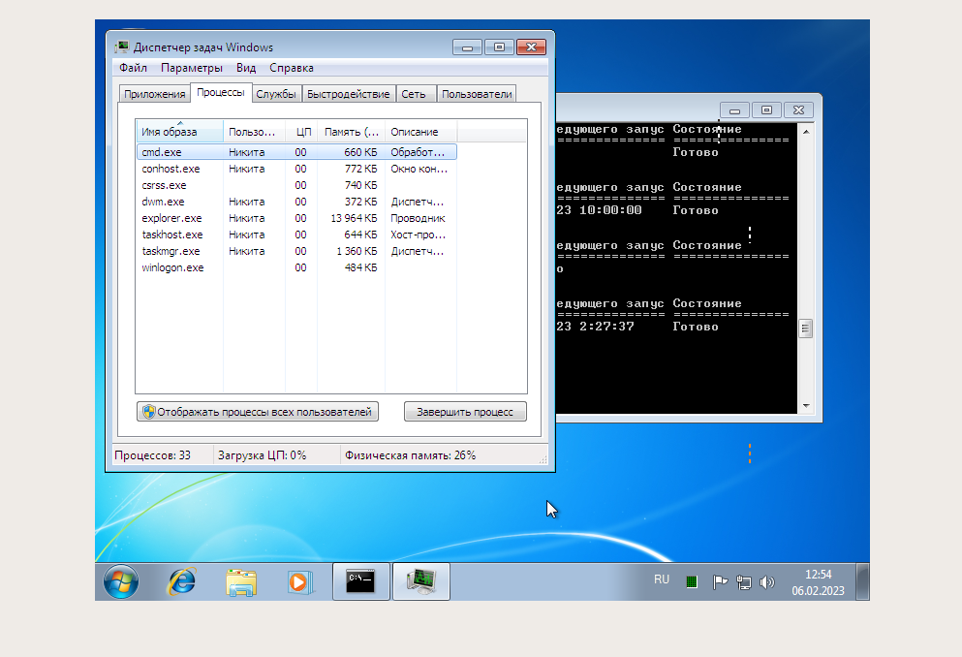

Работаем с командной строкой
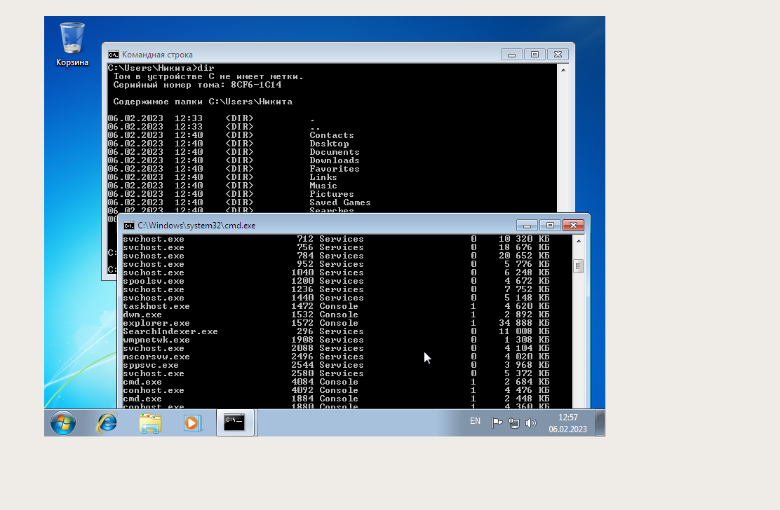

Задание 3 выполнения процесса выполнение процесса через диспетчер задач и командной строки

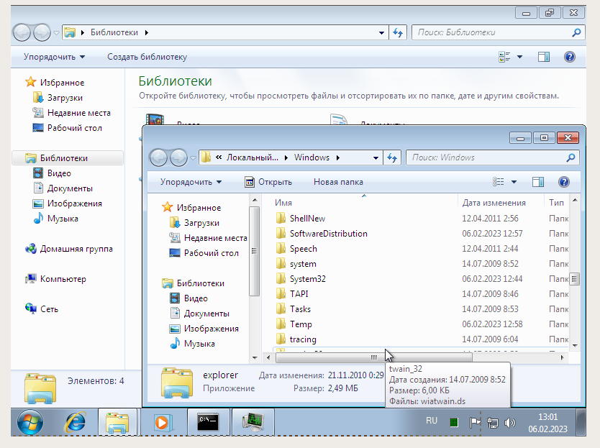

Завершаем процесс через диспетчер задач

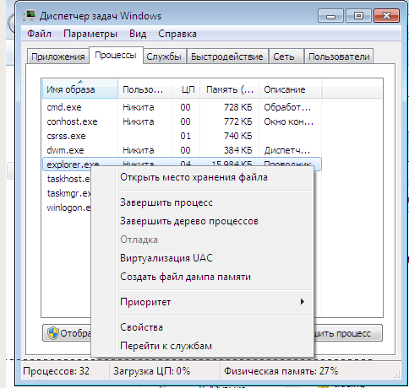

Завершаем процесс через командную строку
